Este proyecto, diseñado para la NSAC inició como un método de comunicación entre los astronautas que orbitan en la ISS y ciudadanos del común, y evolucionó como un modelo educativo basado en los estímulos naturales producto de la interacción con niños en edad formativa, a través de una novedosa plataforma que no solo los conecta en tiempo real con dichos astronautas, sino que también recolecta, analiza e indexa datos para medir la eficiencia de los programas educativos.

En el siguiente ensayo escrito se desarrolla la especificación técnica de la interfaz que además, promueve e incentiva la creatividad, el amor y el estudio por la astronomía aprovechando la curiosidad cada vez mas impresionante de los mas pequeños.

**NASA INTERNATIONAL SPACE APPS CHALLENGE**

**ESPECIFICACIONES TÉCNICAS. PROYECTO LUM-1N**

*Daniel Felipe Rueda Higuita*

*Johan Stiven Rueda Higuita*

*Universidad Nacional de Colombia. Sede Medellín.*

*Octubre de 2024*

_______________________________________________

**INTRODUCCIÓN**

A medida que la civilización evoluciona cada vez mas aceleradamente debido a los procesos derivados de la globalización y el agresivo crecimiento y desarrollo derivados del capitalismo, se hace cada vez mas necesaria la implementación de mecanimos y procesos mas eficientes, no solo que aprovechen los recursos disponibles, sino que evolucionen al ritmo que la especie humano lo va requiriendo. Por tal motivo, un aspecto esencial en el desarrollo de la civilización como lo es el modelo educativo debe adaptarse también a los cambios y los retos que la misma evolución le impone.

Este proyecto nace entonces como una respuesta a la necesidad cada vez mas creciente de mejorar y promover un modelo inteligente de educación (en ciencias de la astronomía en este caso) para hacerle frente a dichos requerimientos.

**LUM-1N: EL JUGUETE INTELIGENTE**

Este sistema está compuesto de dos elementos fundamentales: primero una interfaz adaptada en un pequeño robot, diseñado para permitir la interacción entre estudiantes de primaria y los seres humanos que en la actualidad no habitan en nuestro planeta y un artefacto que le añade un toque mágico como respuesta a los estímulos producto de dicha interacción, siguiendo el concepto en el que todo el proyecto ha sido diseñado.

Así es como este juguete, que además de captar la atención de los mas pequeños al conectarlos en tiempo real con los astronautas de la ISS, también funciona como un mecanismo de observación y análisis del comportamiento infantil con el fin de diseñar modelos educativos mas eficientes.

Este robot, en forma de un tierno bebé extraterrestre, no solo está dotado de los instrumentos necesarios para establecer la conexión con espacio exterior a través de otro mismo de su especie, sino que también cuenta con las herramientas que le permiten recopilar datos en distintos escenarios como la interacción espontánea y los que surgen de los incentivos que el sistema tiene incorporados.

**A. EL COSTO Y LAS ESPECIFICACIONES BÁSICAS**

Para estimar el costo, las dimensiones y los materiales de un prototipo como el que se busca, aquí hay algunas consideraciones:

**1. Costo:**

El costo de un prototipo de juguete que combina electrónica, materiales suaves y diseño estético puede variar significativamente, pero aquí hay una estimación aproximada:

* **Componentes Electrónicos:** (sensores, pantalla, baterías) pueden costar entre **$50 y $150**.
* **Materiales de la Carcasa:** (plástico, tela suave, relleno) alrededor de **$20 a $50**.
* **Desarrollo y Diseño:** (tiempo de diseño, programación y pruebas) puede ser de **$500 a $2000**, dependiendo de si contratas a un diseñador o ingeniero.

**Total, Aproximado:** **$600 a $2200**, dependiendo de la complejidad y los detalles.

**2. Dimensiones:**

Las dimensiones pueden variar, pero un juguete de este tipo suele estar en el rango de:

* **Altura:** **30 a 50 cm** (12 a 20 pulgadas).
* **Ancho:** **15 a 25 cm** (6 a 10 pulgadas).
* **Profundidad:** **10 a 15 cm** (4 a 6 pulgadas).

Esto lo hace lo suficientemente grande para ser manejable por niños, pero no tan grande como para ser incómodo, aunque debe evaluarse que tamaño sería el mas apropiado para su par enviado a la ISS.

**3. Materiales:**

Lum-1n, al proceder de un planeta frío y opaco, ha desarrollado un brillante y colorido pelaje que le ha permitido su conservación en estas difíciles condiciones.

Los materiales que se podrían usar para recrear su lindo pelaje incluyen:

* **Plástico ABS o Polipropileno:** Para la estructura del juguete, proporcionando durabilidad.
* **Tela Suave:** Como el poliéster o el algodón para las partes que se sienten al tacto (por ejemplo, las orejas) y para recrear el pelaje.
* **Espuma o relleno:** Para proporcionar un aspecto suave y amigable.
* **Componentes Electrónicos:** Sensores de proximidad, pantallas LCD o LED, y circuitos integrados.

Esta combinación de materiales no solo le da un aspecto atractivo, sino que también permite que el juguete sea seguro y amigable para los niños, sin embargo, debe tenerse en cuenta que no debe interferir en los componentes electrónicos o influir en los experimentos que se llevan a cabo en la ISS.

**B. LISTA DE SENSORES Y ESPECIFICACIONES TECNICAS DEL SISTEMA DE INTERCOMUNICACIÓN**

Los sensores incluidos, le van a permitir al juguete no solo la interacción entre los niños y el espacio exterior, sino también la recopilación inteligente de datos relacionados a los estímulos producto de las conversaciones en tiempo real con los astronautas y las misiones y retos que el mismo juguete pudiera proponer. Como se presentará mas adelante, la idea es diseñar todos los controladores que le darán vida al muñeco: la iluminación de sus antenas por ejemplo luego de ser estimulado en la parte superior de su cabeza deberá programarse, como todas las demás características, en lenguaje Paython.

El diagrama que se presenta a continuación muestra a grandes rasgos los componentes que le darán vida a LUM-1N y le permitirán proponer los retos y misiones a los niños como método educativo en el campo astronómico

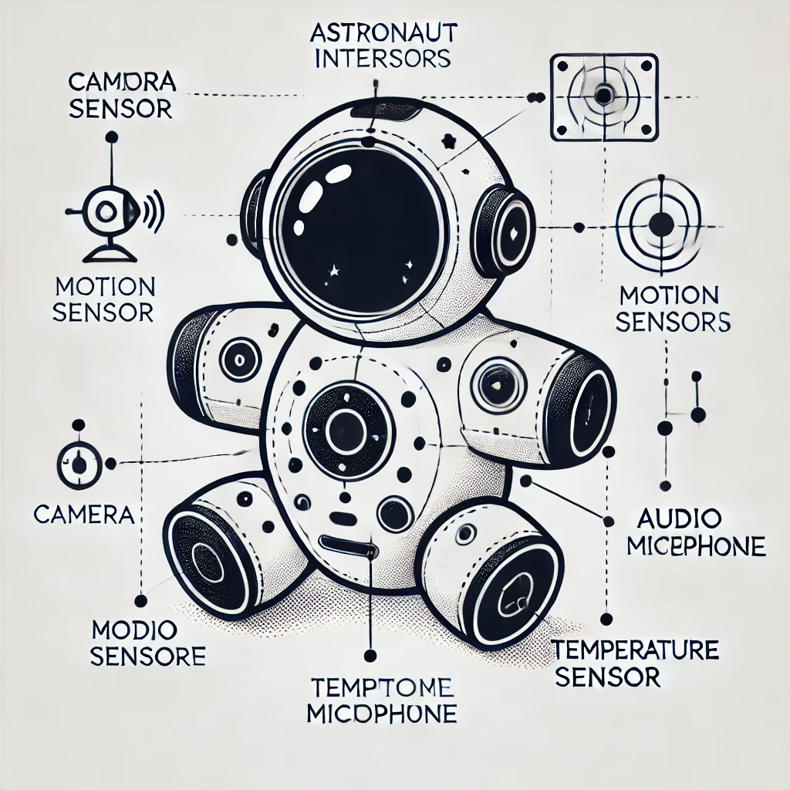

En principio, la ingeniería del muñeco deberá también adaptarse a los viajes y el uso en el espacio para permitir la conexión con los astronautas.

**Sistema Actual de Comunicación en Misiones Espaciales de la NASA**

Actualmente, la NASA utiliza el Sistema de Espacio Profundo (Deep Space Network, DSN) para las comunicaciones con astronautas en la Estación Espacial Internacional (ISS), misiones a la Luna, Marte y otras sondas espaciales. Este sistema emplea tres estaciones terrestres situadas estratégicamente en California, España y Australia, asegurando una cobertura global.

Para las misiones más cercanas a la Tierra, como la ISS, también utilizan la Red de Satélites de Seguimiento y Retransmisión de Datos (TDRSS), que es un conjunto de satélites en órbita geoestacionaria.

Especificaciones Técnicas de Conexión

Para los retos, podrían incluir se actividades como:

1. **Simulaciones de Misiones Espaciales**: Los niños podrían seguir pasos sencillos para simular el lanzamiento de un cohete, el aterrizaje en un planeta o la recolección de muestras. Podrían recibir instrucciones y retroalimentación de los astronautas en tiempo real.
2. **Experimentos Científicos**: Los astronautas podrían guiar a los niños en experimentos que muestren principios como la gravedad, la presión atmosférica, o cómo las plantas crecen en el espacio. Sería genial que los niños pudieran replicar estos experimentos con materiales simples.
3. **Desafíos Colaborativos**: Los niños podrían trabajar juntos, con los astronautas proponiendo retos grupales, como diseñar una base espacial en la Luna o planificar una misión a Marte.

[Citar su fuente aquí.]

1. Frecuencia:

Banda S (2-4 GHz): Usada para la mayoría de las comunicaciones de la ISS con la Tierra. Es ideal para transmisión de comandos y telemetría.

Banda Ku (12-18 GHz): Se usa para comunicaciones de mayor ancho de banda, como video en alta definición y grandes volúmenes de datos. Este sería más adecuado para videollamadas en tiempo real.

1. Ancho de Banda:

La ISS utiliza anchos de banda que oscilan entre 3 Mbps y 600 Mbps para datos y video. Para tu proyecto, un mínimo de 10-20 Mbps sería suficiente para garantizar comunicaciones fluidas, especialmente si incluye video y audio en tiempo real.

1. Latencia:

En las misiones en la órbita baja de la Tierra, como la ISS, la latencia es muy baja, de unos 300 milisegundos en cada dirección. Este tipo de retardo sería ideal para tu plataforma, ya que no es notable en las interacciones.

1. Estabilidad de la Señal:

Para asegurar estabilidad, se puede utilizar una conexión redundante, similar a lo que hace la NASA con sus satélites. Los datos son transmitidos y retransmitidos a través de diferentes rutas para evitar caídas de conexión. Una solución ideal para tu dispositivo podría ser el uso de una combinación de comunicaciones por satélite y redes terrestres.

Propuesta Adaptada:

* Frecuencia en Banda Ku: Ideal para comunicación estable de video en HD y audio, además de ser lo suficientemente robusta para soportar pequeñas interrupciones sin pérdida significativa de datos.
* Ancho de Banda Mínimo: Con 10-20 Mbps, podrías permitir comunicaciones simultáneas de varios niños con un astronauta, con video de buena calidad y retraso mínimo.
* Latencia Baja: Simular la baja latencia de la ISS mantendrá la interacción lo más fluida posible, asegurando que la experiencia sea natural.

Esta propuesta, se adapta a las condiciones y las funciones mencionadas, sin embargo, debe evaluarse el riesgo de un mecanismo igual de complejo sobre la posible interferencia en los sistemas de comunicación del satélite.

**C. MODELOS DE TRATAMIENTO**

Para formalizar la idea de utilizar la interacción con el astronauta como fuente principal de estímulos, podemos estructurar el sistema de la siguiente manera:

**1. Modelo de Interacción con el Astronauta**

El astronauta será el principal generador de estímulos para los niños, y su interacción puede ser medida, analizada y adaptada para lograr los mejores resultados. Esto podría incluir:

* **Instrucciones**: El astronauta podría dar retos o tareas específicas, como preguntas o juegos relacionados con el espacio.
* **Respuestas personalizadas**: Dependiendo de cómo responda el niño, el astronauta podría ajustar la dificultad o el tipo de reto.
* **Retroalimentación en tiempo real**: El astronauta podría ofrecer comentarios o estímulos (positivos o de ajuste) para que el niño continúe motivado.

**2. Diseño de Modelos de Tratamiento**

Para evaluar la efectividad de diferentes programas o incentivos, se pueden diseñar **modelos de tratamiento** que varíen las interacciones en términos de:

* **Tipo de estímulo**: Diferentes retos (intelectuales, físicos, creativos) pueden tener distintos impactos en los niños.
* **Estilo de comunicación**: Estilos como instrucciones detalladas versus libertad creativa pueden ser evaluados.
* **Frecuencia de interacciones**: La cantidad de veces que el astronauta interactúa con el niño podría impactar su compromiso o motivación.

Cada interacción entre el astronauta y el niño podría ser tratada como un "experimento controlado", donde se evalúa la respuesta del niño frente a diferentes estímulos.

**3. Evaluación de la Efectividad de los Programas**

El sistema debe analizar la **rapidez**, **precisión** y **creatividad** de las respuestas de los niños para evaluar la efectividad de los programas. Aquí podríamos utilizar métodos de aprendizaje automático para analizar las siguientes variables:

* **Desempeño**: Cuán rápido y preciso es el niño en resolver retos o completar tareas.
* **Incentivos más efectivos**: Evaluar si ciertos incentivos (premios virtuales, retroalimentación verbal, retos adicionales) tienen un mayor impacto.
* **Adaptación a los perfiles únicos**: Ajustar los retos según las características individuales de los niños (identificadas a través de los algoritmos previos) para maximizar el aprendizaje y creatividad.

**4. Tiempo de respuesta** y **precisión**

Se pueden medir continuamente para ajustar los incentivos en tiempo real.

* **Comparación de incentivos**: Usando los datos, se puede identificar qué programas o incentivos son más efectivos para diferentes tipos de niños.
* **Creación de un perfil único**: El algoritmo ajusta las interacciones basadas en las respuestas del niño, haciendo que la experiencia sea altamente personalizada.
* Este enfoque te permitirá crear un sistema adaptable, donde la interacción con el astronauta no solo educa, sino que también evalúa y ajusta continuamente para mejorar los resultados y la motivación de los niños. ¿Te gustaría profundizar en algún aspecto de este diseño?